中国建设教育协会会员单位入会申请表
所属委员会： 会员证书编号（协会填写）：
单位名称 |  |  |  |  |  | 邮政编码
通讯（办公）地址
单位网址 |  |  |  |  |  | 办公电话
社会统一信用代码
单位性质
法人  信息 | 姓 名 |  | 性 别 |  |  | 出生年月
法人  信息 | 文化程度 |  | 职务职称 |  |  | 微 信
法人  信息 | 办公电话 |  | E-mail |  |  | 手 机
联系人信息 | 姓 名 |  | 性 别 |  |  | E-mail
联系人信息 | 职务职称 |  | 微 信 |  |  | 手 机
职能、职责或
业务（经营）范围
可在哪些方面对协会工作提供支持
缴纳会费标准 |  | 2000元/年
申请单位声明：  我单位自愿申请加入中国建设教育协会，遵守协会章程，履行会员义务。  负责人（签字）：  申请单位（公章）  日期： |  |  |  | 专业委员会意见：  负责人（签字）：  （公章）  日期： |  |  | 协会审批意见：  负责人（签字）：  （公章）  日期：
2018年4月21日制表
填表说明：1、本表一式三份，协会、专业委员会、会员单位各执一份；
2、会员单位需将本单位营业执照副本及法人身份证复印件各一份分别留存专业委员会及协会备案；
3、中国建设教育协会办公室电话：010-88082122（同传真）。
其他告知：
本表快递回：中国建设教育协会建设机械职业教育专业委员会 秘书处
日常通讯接收地址：河北省廊坊市广阳区金光道61号 065000 ，中国建筑科学研究院建筑机械化研究分院 培训楼二层
会员单位年费缴纳： 电汇底联传真或扫描，发秘书处
开户行：工行百万庄支行，账号：0200001409014452570 开户名：中国建设教育协会
会员年费： 普通会员： 2000元
秘书处联系人：王金英 400-685-8581 zgjjzyjy@163.com QQ 904837714 QQ群195371865 中国建机职教定点机构
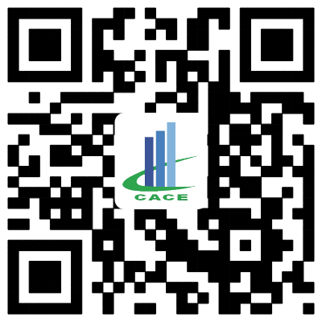
电话：400-685-8581 0316-2010248（传真）
本会政策告知等请查询建机专委会官网：中国建设机械职业教育网，网址：http://zgjjzyjy.org

